Урок по литературе в 5 «Б» классе

**Тема урока: *Оскар Уайльд «Соловей и роза». Герои сказки.***

Цели урока:

1. Образовательная- познакомить учащихся с английским писателем О.Уайльдом; помочь учащимся проникнуть в смысл сказки; выяснить, в чем красота Любви, её жертвенность.

2.Развивающая- учить ребят понимать внутренний мир, чувства, поступки людей; сформировать понятия о ценностях жизни; развивать умение вглядываться в жизнь; отличать добро и зло.

3. Воспитывающая- пробуждать в учащихся желание быть нравственным человеком, способным на глубокие чувства; воспитывать любовь к природе; уважение к чувствам других.

Тип урока: урок комплексного применения знаний и умений учащихся.

Оборудование: портрет О.Уайльда, иллюстрации к произведению, детские рисунки, розовый куст, соловей, музыка «Соловьиная трель» (запись).

Ход урока:

1. Оформление доски:

Эпиграф к уроку: «…в настоящей жизни есть место Любви, Мужеству и Красоте…».

Портрет, иллюстрации, запись на доске

Любовь- чудо, радость, Любовь- страдание,

Дороже опала, глупость, нет пользы,

Изумруда, не непрактична.

Купишь в лавке,

Не выменяешь на золото. (записывается в ходе анализа текста)

2. Организационный момент:

(Слово учителя)

Уважаемые, ребята, наверное, это неспроста, что наш урок сегодня проходит 14 февраля. Что же это за день? / День Св. Валентина./

Да, и сегодня мы с вами будем говорить о красоте любви, о её жертвенности, о чувствах, о добре и зле, о верности и предательстве.

И цель урока у нас очень простая - узнать, действительно ли в настоящей жизни есть место Любви, Мужеству и Красоте. И что значит любовь по Уайльду.

- открываем тетради, записываем тему урока, эпиграф. Обратите внимание, что фраза незакончена, в конце урока мы с вами постараемся достойно завершить её.

- Кто же такой О.Уайльд, подаривший миру такие произведения, как «Кентервильское приведение», «Портрет Дориана Грея», сборники сказок.

Надо сказать его полное имя звучит так- Оскар Фингал О, Флаэрти Уиллс Уайльд. (16 сентября1854-30 ноября 1900г)- английский поэт, писатель, эссеист ирландского происхождения, один из самых известных драматургов, яркая знаменитость своего времени, лондонский повеса, осужденный за непристойное поведение, уехал во Францию, где жил в нищете и в забвении под чужим именем.

Современники вспоминали: «Более всего поражает в поэте его рост –несколько дюймов выше шести футов , а затем темно –каштановые волосы до плеч. В отличие от большинства англичан, лицо у него не румяное, но скорее матовое ,глаза не то голубые, не то светло серые и отнюдь не мечтательные: как воображают некоторые его поклонники, но блестящие и быстрые».

Биография:

Оскар Уайльд родился в доме 21 по улице Уэстлэнд-роу в [Дублине](http://ru.wikipedia.org/wiki/%D0%94%D1%83%D0%B1%D0%BB%D0%B8%D0%BD) и был вторым ребёнком от брака сэра Уильяма Уайльда и Джейн Франчески Уайльд (старший брат Уильям, «Уилли», был на два года старше). Джейн Уайльд под псевдонимом «Speranza» ([ит.](http://ru.wikipedia.org/wiki/%D0%98%D1%82%D0%B0%D0%BB%D1%8C%D1%8F%D0%BD%D1%81%D0%BA%D0%B8%D0%B9_%D1%8F%D0%B7%D1%8B%D0%BA) «надежда») писала стихи для революционного движения «Молодые ирландцы» в [1848 году](http://ru.wikipedia.org/wiki/1848) и всю жизнь оставалась ирландской националисткой. Стихи участников этого движения она читала Оскару и Уилли, прививая в них любовь к этим поэтам. Интерес леди Уайльд к неоклассическому возрождению был очевидным по обилию древнегреческих и древнеримских картин и бюстов в доме. Уильям Уайльд был ведущим в [Ирландии](http://ru.wikipedia.org/wiki/%D0%98%D1%80%D0%BB%D0%B0%D0%BD%D0%B4%D0%B8%D1%8F) ото-офтальмологом (ушным и глазным хирургом) и был посвящён в рыцари в [1864 году](http://ru.wikipedia.org/wiki/1864) за службу врачом-консультантом и помощником специального уполномоченного по переписи населения [Ирландии](http://ru.wikipedia.org/wiki/%D0%98%D1%80%D0%BB%D0%B0%D0%BD%D0%B4%D0%B8%D1%8F). Он также писал книги по ирландской [археологии](http://ru.wikipedia.org/wiki/%D0%90%D1%80%D1%85%D0%B5%D0%BE%D0%BB%D0%BE%D0%B3%D0%B8%D1%8F) и [фольклору](http://ru.wikipedia.org/wiki/%D0%A4%D0%BE%D0%BB%D1%8C%D0%BA%D0%BB%D0%BE%D1%80). Он был [филантропом](http://ru.wikipedia.org/wiki/%D0%A4%D0%B8%D0%BB%D0%B0%D0%BD%D1%82%D1%80%D0%BE%D0%BF%D0%B8%D1%8F) и учредил бесплатный медицинский пункт, обслуживающий бедняков города. Размещённый с обратной стороны дублинского Тринити-колледжа, медпункт перерос впоследствии в городскую глазную и ушную больницу, которая теперь расположена на Адэлэйд-роуд.

Помимо детей от брака с женой, сэр Уильям Уайльд был отцом троих детей, рождённых до супружества: Генри Уилсон (род. 1838), Эмили и Мэри Уайльд (род. соответственно в 1847 и 1849 гг.; девочки не состояли в родстве с Генри). Сэр Уильям признал отцовство незаконнорождённых детей и оплачивал их обучение, однако воспитывались они своими родственниками отдельно от жены и законнорождённых детей.

В [1855 году](http://ru.wikipedia.org/wiki/1855) семья переехала в дом № 1 по Меррион-сквер, где год спустя родилась сестра Уайльда Изола. Новый дом был просторней, и благодаря связям и успеху родителей здесь воцарилась «уникальная медицинская и культурная среда».

До девяти лет Оскар Уайльд получал образование на дому, от французской гувернантки он научился французскому языку, от немецкой — немецкому. После этого учился в Королевской школе Портора в городе [Эннискиллен](http://ru.wikipedia.org/wiki/%D0%AD%D0%BD%D0%BD%D0%B8%D1%81%D0%BA%D0%B8%D0%BB%D0%BB%D0%B5%D0%BD" \o "Эннискиллен), графство Фермана. До двадцати лет Уайльд проводил лето в загородной вилле отца в Мойтуре, графство [Мейо](http://ru.wikipedia.org/wiki/%D0%9C%D0%B5%D0%B9%D0%BE_(%D0%B3%D1%80%D0%B0%D1%84%D1%81%D1%82%D0%B2%D0%BE)). Там молодой Уайльд с братом Уилли часто играл вместе с будущим писателем [Джорджом Муром](http://ru.wikipedia.org/wiki/%D0%94%D0%B6%D0%BE%D1%80%D0%B4%D0%B6_%D0%9C%D1%83%D1%80" \o "Джордж Мур).

Изола умерла в восемь лет от [менингита](http://ru.wikipedia.org/wiki/%D0%9C%D0%B5%D0%BD%D0%B8%D0%BD%D0%B3%D0%B8%D1%82). Стихотворение «Requiescat» ([лат.](http://ru.wikipedia.org/wiki/%D0%9B%D0%B0%D1%82%D0%B8%D0%BD%D1%81%D0%BA%D0%B8%D0%B9_%D1%8F%D0%B7%D1%8B%D0%BA) «да покоится (с миром)») написано в память о ней:

[1864](http://ru.wikipedia.org/wiki/1864)—[1871](http://ru.wikipedia.org/wiki/1871) гг. — учёба в Королевской школе Портора (город [Эннискиллен](http://ru.wikipedia.org/wiki/%D0%AD%D0%BD%D0%BD%D0%B8%D1%81%D0%BA%D0%B8%D0%BB%D0%BB%D0%B5%D0%BD" \o "Эннискиллен), близ Дублина). Он не был вундеркиндом, однако его самым блестящим талантом было быстрое чтение. Оскар был очень оживлён и разговорчив, и уже тогда славился своим умением юмористически переиначить школьные события. В школе Уайльд даже получил особую премию за знание греческого оригинала [Нового Завета](http://ru.wikipedia.org/wiki/%D0%9D%D0%BE%D0%B2%D1%8B%D0%B9_%D0%97%D0%B0%D0%B2%D0%B5%D1%82). Окончив Порторскую школу с золотой медалью, Уайльд был удостоен Королевской школьной стипендии для учёбы в дублинском [Тринити-колледже](http://ru.wikipedia.org/wiki/%D0%A2%D1%80%D0%B8%D0%BD%D0%B8%D1%82%D0%B8_%D0%9A%D0%BE%D0%BB%D0%BB%D0%B5%D0%B4%D0%B6_(%D0%94%D1%83%D0%B1%D0%BB%D0%B8%D0%BD)) (колледже Св. Троицы).

В Тринити-колледже ([1871](http://ru.wikipedia.org/wiki/1871)—[1874](http://ru.wikipedia.org/wiki/1874)) Уайльд изучал античную историю и культуру, где снова с блеском проявлял свои способности в древних языках. Здесь же он впервые прослушал курс лекций по эстетике, а благодаря тесному общению с куратором — профессором античной истории Дж. П. Махаффи, утончённым и высокообразованным человеком, — постепенно стал приобретать крайне важные элементы своего будущего эстетского поведения (некоторое презрение к общепринятой морали, дендизм в одежде, симпатия к [прерафаэлитам](http://ru.wikipedia.org/wiki/%D0%9F%D1%80%D0%B5%D1%80%D0%B0%D1%84%D0%B0%D1%8D%D0%BB%D0%B8%D1%82%D1%8B), лёгкая самоирония, эллинистические пристрастия).

В [1874](http://ru.wikipedia.org/wiki/1874) Уайльд, выиграв стипендию на обучение в оксфордском колледже Магдалины на классическом отделении, поступает в [Оксфорд](http://ru.wikipedia.org/wiki/%D0%9E%D0%BA%D1%81%D1%84%D0%BE%D1%80%D0%B4%D1%81%D0%BA%D0%B8%D0%B9_%D1%83%D0%BD%D0%B8%D0%B2%D0%B5%D1%80%D1%81%D0%B8%D1%82%D0%B5%D1%82). В Оксфорде Уайльд выработал кристальное английское произношение: «Мой ирландский акцент был в числе многого, что я позабыл в Оксфорде». Он также приобрёл, как и хотел, репутацию человека, блистающего без особых усилий. Здесь же оформилась его особая философия искусства. Его имя уже тогда стало озаряться различными занимательными историями, порой карикатурными. Так, согласно одной из историй, чтобы проучить Уайльда, которого недолюбливали однокурсники и которого терпеть не могли спортсмены, его проволокли вверх по склону высокого холма и только на вершине отпустили. Он встал на ноги, отряхнул с себя пыль и сказал: «Вид с этого холма поистине очаровательный». Но это как раз и было тем, в чём нуждался эстетствующий Уайльд, который позже признавался: «Истинны в жизни человека не его дела, а легенды, которые его окружают. Никогда не следует разрушать легенд. Сквозь них мы можем смутно разглядеть подлинное лицо

По окончании университета ([1878](http://ru.wikipedia.org/wiki/1878)), Оскар Уайльд переселяется в [Лондон](http://ru.wikipedia.org/wiki/%D0%9B%D0%BE%D0%BD%D0%B4%D0%BE%D0%BD). В центре столицы он обосновался в съёмной квартире, по соседству с леди Джейн Франческой Уайльд, уже более известной к тому времени как Сперанца. Благодаря своему таланту, остроумию и умению привлечь внимание, Уайльд быстро влился в светскую жизнь Лондона. Уайльдом стали «угощать» посетителей салонов: «Приходите обязательно, сегодня будет этот ирландский остроумец». Он совершает «самую необходимую» для английского общества революцию — революцию в моде. Отныне он появлялся в обществе в самолично придуманных умопомрачительных нарядах. Сегодня это были короткие штаны-кюлоты и шёлковые чулки, завтра — расшитый цветами жилет, послезавтра — лимонные перчатки в сочетании с пышным кружевным жабо. Непременным аксессуаром стала гвоздика в петлице, выкрашенная в зелёный цвет. В этом не было никакой клоунады: безупречный вкус позволял Уайльду сочетать несочетаемое. А гвоздика и подсолнух, наряду с лилией, считались самыми совершенными цветками у художников-прерафаэлитов

Незадолго до смерти он сказал о себе так: «Я не переживу XIX столетия. Англичане не вынесут моего дальнейшего присутствия». Оскар Уайльд скончался в изгнании во [Франции](http://ru.wikipedia.org/wiki/%D0%A4%D1%80%D0%B0%D0%BD%D1%86%D0%B8%D1%8F) [30 ноября](http://ru.wikipedia.org/wiki/30_%D0%BD%D0%BE%D1%8F%D0%B1%D1%80%D1%8F) 1900 года от острого [менингита](http://ru.wikipedia.org/wiki/%D0%9C%D0%B5%D0%BD%D0%B8%D0%BD%D0%B3%D0%B8%D1%82), вызванного ушной инфекцией. Умирал в захудалой гостинице. Последними его словами были: «Или я, или эти мерзкие обои в цветочек».

Он был похоронен в [Париже](http://ru.wikipedia.org/wiki/%D0%9F%D0%B0%D1%80%D0%B8%D0%B6) на кладбище Баньо. Спустя примерно 10 лет его перезахоронили на кладбище Пер-Лашез, а на могиле был установлен крылатый сфинкс из камня работы Джейкоба Эпстайна. С течением времени могила писателя покрылась поцелуями, и теперь высказываются опасения, что помада может разрушить памятник. 30 ноября 2011 года - к 111-летию со дня смерти Оскара Уайльда - сфинкса было решено обнести защитным стеклянным ограждением. Таким образом авторы проекта из Ирландского культурного центра рассчитывают защитить его от губительного воздействия губной помады, которую оставляют на памятнике в результате поцелуев

Одним из первых достижений О.Уайльда книга «Счастливые Принц и другие сказки. Сборник «Гранатовый домик» (посвящены взрослым от 18 до80 лет).

- Какую роль в его жизни сказка? /любил Андерсена, читал двум сыновьям/

Одним из его сказок является **«Соловей и роза».**

3. Анализ произведения.

В этом произведении мы видим Красоту, Красоту Любви, которая в конце отражает совершенство в жертвенности.

а) -После прочтения сказки перечислите героев.

-Кто является одним из главных героев? /студент/

-Каким представляется вам студент? /очень практичен, надевает

-Как судит он о жизни? шляпу, читает, скучает,

-С чего начинается сказка? рассуждает, скорбит, вздыхает,

-Как построена его жизнь? страдает /

-Найдите описание его в тексте, стр.196

«…прекрасные глаза, волосы темны, как темный гиацинт, губы красны, как та роза, лицо бледное, как слоновая кость…».

- Какое у него настроение? Чем он опечален? / нет розы/

б)Еще один герой сказки- Соловей.

Стенания и страдания Студента услышал Соловей.

-Почему Соловей решил помочь Студенту? / вот, наконец-то настоящий

влюбленный…»/

-Найдите в тексте мысли Соловья, стр.196

«То, о чём я пел, он переживает на деле, что для меня радость, для него страдания.»

Вывод: Студент от любви страдает, Соловей- восхищается.

-Что сделал Соловей, какое решение принял? / полетел к розовым кустам/

-Что предлагает взамен? /свою лучшую песню /

-Как получить красную розу? / стр. 198 /

-Звучит пение Соловья (включить трель )

- Студент слушал, но не понял Соловья, почему? / знал только то, что написано в книгах /

- Вывод Студента , стр.199

- О чем попросил Соловей взамен? / «будь верен своей любви» /

в) найти в тексте песню Соловья о любви.

- О каких этапах Любви он пел?

- Почему расцвела красная роза?

Прочитать отрывок из сказки, где Соловей поет о Жизни и Смерти.

- Что для него дороже- Жизнь или Смерть?

«…Смотри! Роза стала красной!,- воскликнул Куст…» /звучит трель/

«…Соловей ничего не ответил. Он лежал мертвый в высокой траве, и в сердце у него был острый шип…»

Студент сорвал розу, не забыв надеть шляпу (практичен), помчался к профессору.

Посмотрим, ради чего все это: инсценировка «Диалог между Студентом и девушкой».

-как оценивает девушка подарок Студента?

- сравните её слова со словами Соловья и Студента о Любви и драгоценностях.

- Размышления студента, стр.201

Работа в тетради, записать, что же говорят о Любви Соловей и Студент.

( сравнить записи, сделать вывод )

4. Итог урока.

Любовь Соловья Любовь Студента

Посмотрите свои записи и ответить на вопрос-

-чье мнение вы разделяете? Почему?

-Достойны ли герои жертвы Соловья? /девушка не достойна розы,

Студент- жертвы Соловья /

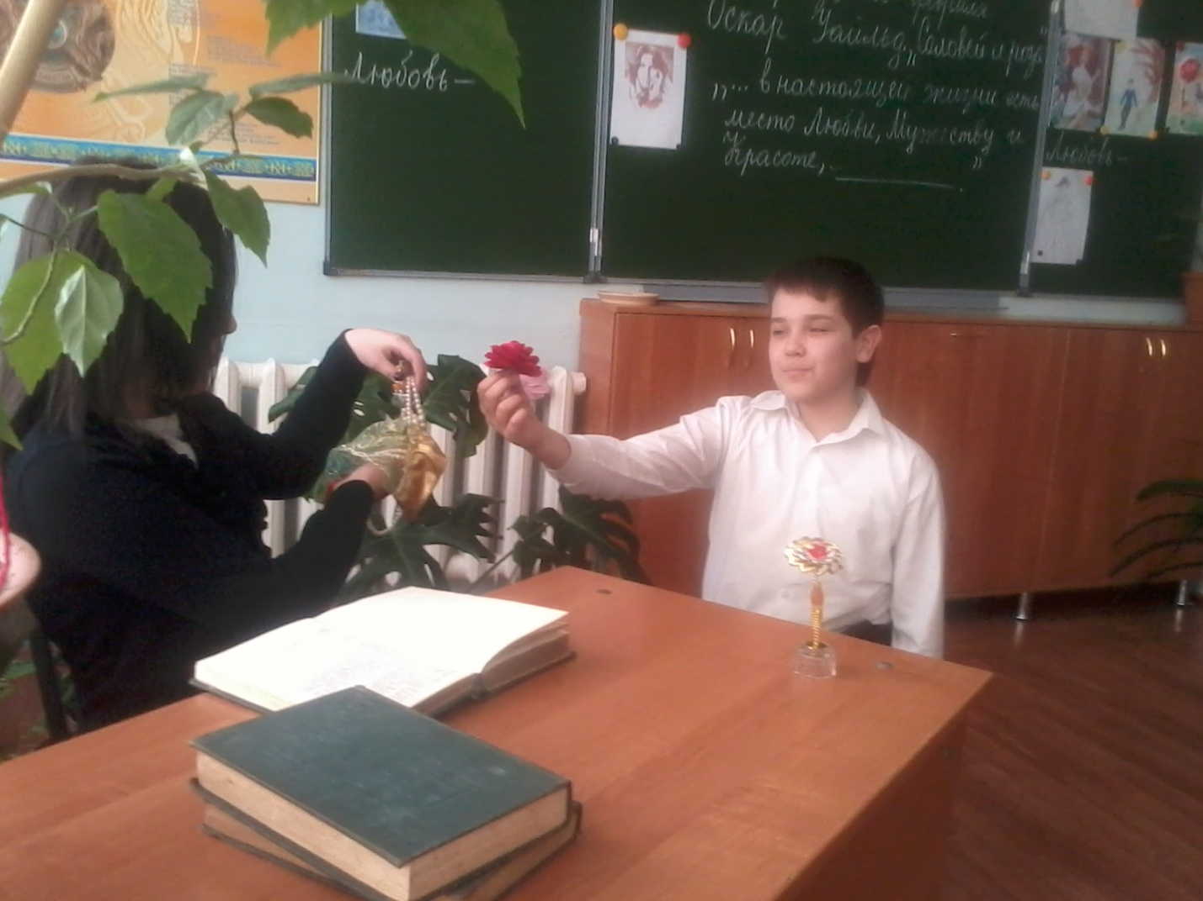 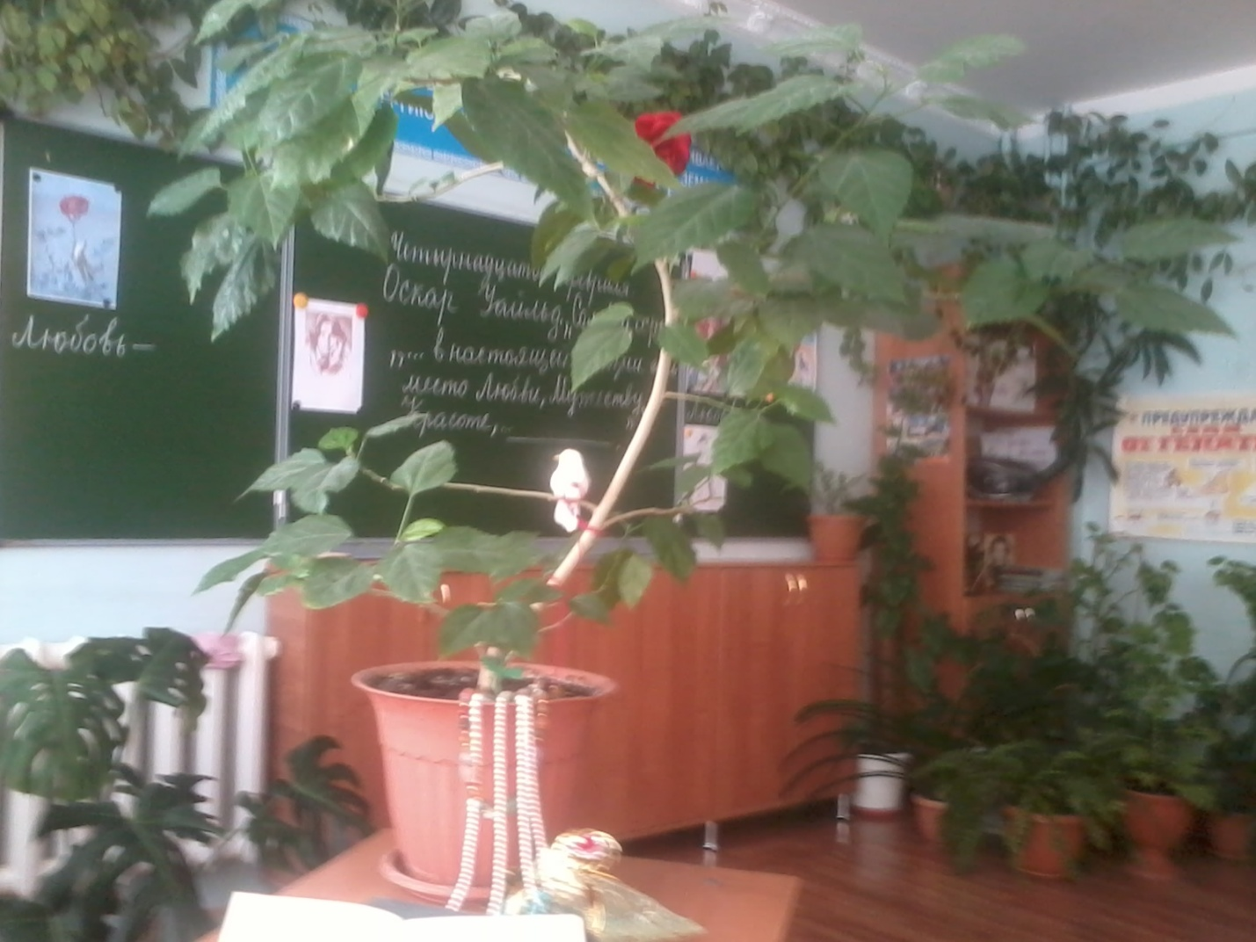

Студент летает в облаках, в книгах, его Любовь вычитанная. В сердце у него еще нет той любви, о которой поет Соловей. Он прекрасен, не пожалел своей жизни ради Любви.

Соловей достиг своей цели- он осуществил в своей жизни то, о чем мечтал, показал ценности Любви,

. Он ценой своей жизни хотел помочь людям узнать это счастье.

А человек не увидел Красоту.

- Что мешает видеть красоту людям? / другие ценности в жизни, он более практичны, мешает гордыня/ эгоизм, невнимательность /

-С чем остались герои? / Студент- с книгами, девушка с драгоценностями, Соловей с бессмертием /

Вернемся к началу урока и закончим эпиграф.

Прочитав сказку, начинаешь понимать и ценить произведения О.Уайльда за то, что они проникнуты глубокой человечностью и пробуждают в нас мечту о настоящей жизни, где есть место Любви, Мужеству и Красоте. Она пробуждает желание жить, действовать и смотреть на жизнь реально, а не прятаться за свои иллюзии. Мало в жизни хорошего, где взять?- скажут взрослые. Вот вам ответ - в настоящем искусстве, в литературе, ибо то, о чем оно говорит, выстрадано, искуплено кровью сердца. Но не все это слышат, а жаль!

Дописать:… только нужно услышать!» / звучит соловьиная трель /

Спасибо за урок. / выставление оценок /